**北河内府民センター**

**最寄りの有料駐車場からのアクセスについて**

北河内府民センターには専用駐車場はありません。

　　　　　　　　　来庁される際は、可能な限り公共交通機関をご利用ください。

やむを得ず車で来庁する場合は、最寄りの有料駐車場をご利用ください。

以下は有料駐車場の「京阪パーキングステーションヒル枚方」から、

北河内府民センターへの道順を写真と地図でご案内しています。

最寄りの有料駐車場の概要

【名前】　京阪パーキングステーションヒル枚方

【所在地】　枚方市岡東町１９－１

【ホームページアドレス】

<https://www.keihan-t.co.jp/kp/parking/search/2024-07-25-959>

【ご注意】

　本駐車場に関するお問い合わせは、上記ホームページアドレスに記載の連絡先に

お問い合わせください。（北河内府民センターではお答えすることができません）

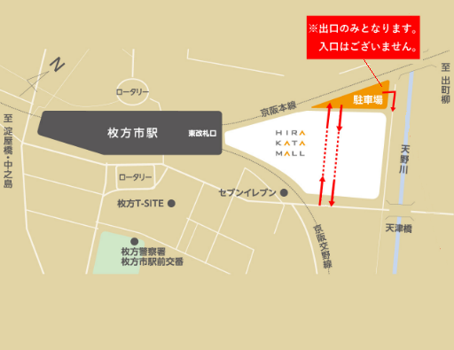

**駐車場出入口**

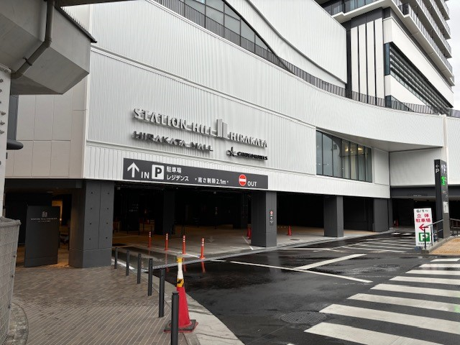

# 京阪パーキングステーションヒル枚方から北河内府民センターまでの経路

駐車場１階から北河内府民センターまでの経路を案内します。

１階以外の駐車場に駐車した場合は、駐車場棟のエレベーターで１階まで降りてください。

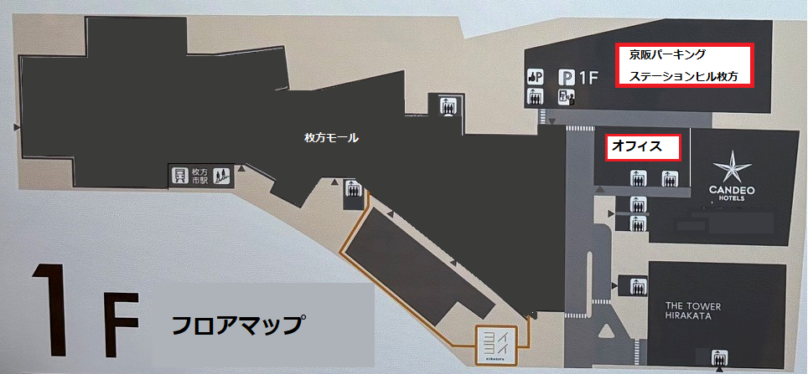

歩行者が通ります。

ご注意をお願いします。

ご注意をお願いします。

**６**

**１**

歩行者が通ります。

**駐車場出入口**

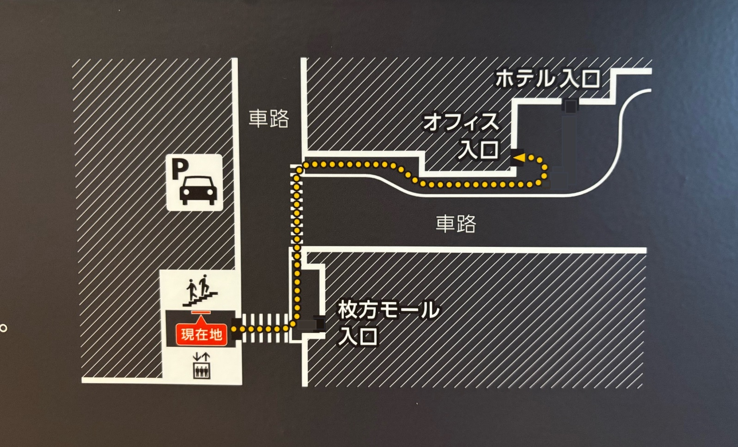

**6**

**1**

**詳細図**

**5**

**4**

**3**

**2**

写真は、次ページよりご確認ください。

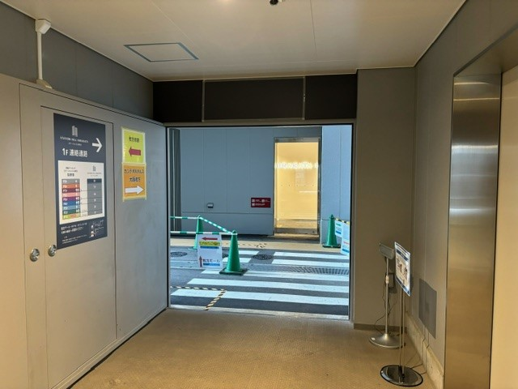 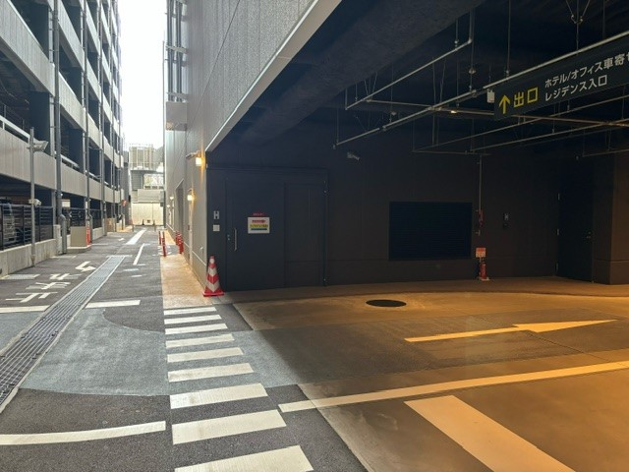

**前方方向に、また横断歩道があるので、わたって右折してください。**

**駐車場のエレベーターを降りると、右手に横断歩道があるので、わたって左折してください。**

**2**

**1**

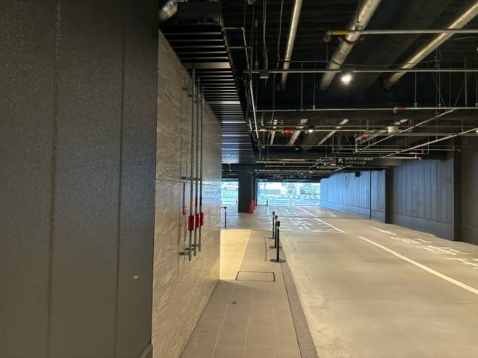 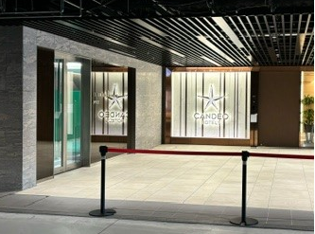

**ホテルの入口とお間違えのないようご注意ください。**

**オフィス入口**

**壁沿いに歩道を進み、壁の角で左折すると、入口が見えます。**

**4**

**3**

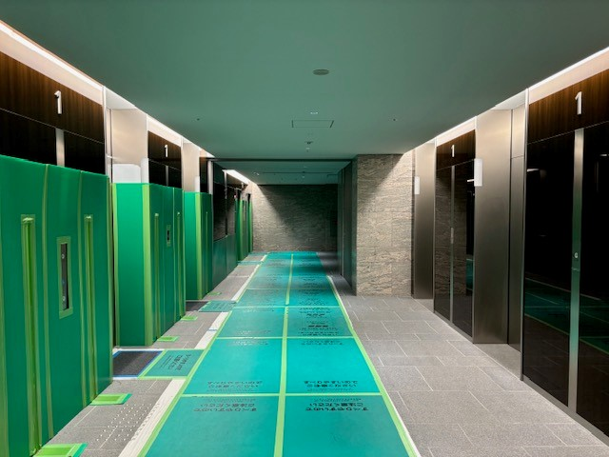 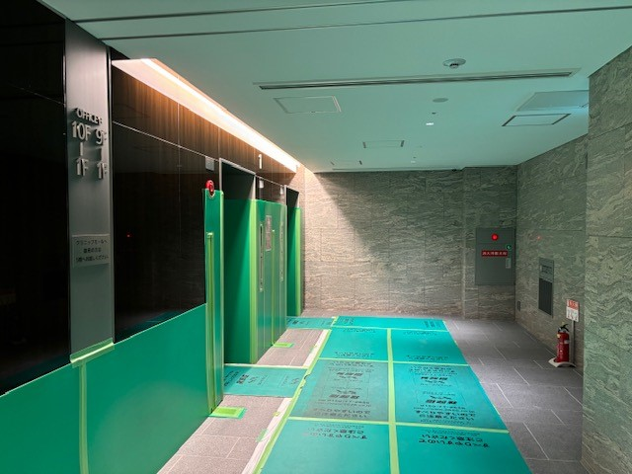

**『オフィスＢ　１Ｆ－10Ｆもしくは１Ｆ―９Ｆ』という標識がある左奥の２台のエレベーターをご利用ください。**

**6**

**5**

**エレベーターは左奥の２台をご利用ください。**

**（手前６台では北河内府民センターへ行けません）**